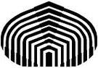
UNIVERSIDAD SIMÓN BOLÍVAR
COORDINACIÓN DE FÍSICA

Informe de Avance de Tesis de Maestría (enero – marzo 2011)

Estudiante: Ing. Nicolás Veloz Savino
Tutor: Dr. Rafael Escalona.
_______________________
En el presente trabajo se expondrán los avances obtenidos en el proyecto: “Control de vibraciones mecánicas en un sistema interferométrico”.
El objetivo principal de este proyecto es mejorar el contraste entre las franjas claras y oscuras de los interferogramas a través de la reducción del efecto producido por las vibraciones mecánicas en el sistema, vibraciones que afectan directamente el contraste de las franjas.
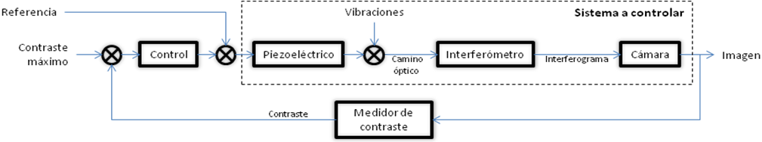
Figura 1: Esquema del sistema a controlar y del sistema de retro-alimentación

Durante los meses de enero a marzo de 2011, se estuvo trabajando en la conexión entre la cámara PL-B776U (fabricante PixeLINK ) que se utilizará para obtener las imágenes, y el sistema operativo Linux, que es donde se programó todo el software de simulación; ademas se han probado los esquemas de control debido a la velocidad que ofrece Linux comparado con Windows.
Según la documentación de la cámara, ésta es compatible con cualquier sistema operativo siempre y cuando tenga capacidad de manejar el protocolo FireWire sobre el puerto USB (USB2 IIDC v1.31). Incluso mencionan que es posible utilizarla en Linux, sin embargo es necesario recompilar todo el kernel de Linux para incluir la librería que controla el FireWire sobre puertos USB. Se intentó resolver el problema sin tener que recompilar todo el kernel, sin embargo no se ha logrado cargar el módulo satisfactoriamente; por otra parte está la posibilidad de utilizar la cámara bajo LabView ya que la empresa fabricante proporciona un SDK (explicar que es un SDK) para controlar la cámara desde este programa. Es por esto que se gestionó la instalación de LabView 2010 de 64 bits por parte del Laboratorio “F”, después de haber instalado Windows 7 de 64 bits para maximizar la utilización del hardware de la computadora. Al final del trimestre, marzo 2011, se logró la instalación del LabView 2010 de 64 bits.
Mientras se hacían las gestiones para la obtención e instalación de los programas se ha venido avanzando en la escritura del manuscrito de la tesis de Maestría y se rediseñaron algunos aspectos del simulador.

Simulador
Se rediseñó el funcionamiento del módulo que simula la cámara digital para incluir las siguientes funcionalidades:
- El tipo de transporte de datos de la cámara digital: el simulador ahora tiene la capacidad de seleccionar si la cámara trabaja de forma interlineada, full-frame o frame transfer.
- Área de interés: Muchas cámaras digitales tienen la posibilidad de seleccionar un área de interés dentro del cuadro total de la imagen que pueden adquirir. Disminuir el área de interés resulta en una velocidad mayor de cuadros por segundo. Esta funcionalidad se incorporó exitosamente al simulador.
Adicionalmente se modificó el módulo que genera el ruido que percibe el interferómetro en el simulador, para lograr generar señales en tiempo a partir de un espectro en un archivo de texto; de este modo se puede replicar con mucha precisión la forma del ruido obtenido de forma experimental. Con esta modificación ahora se puede establecer la resolución que se desee en el tiempo del simulador y se puede obtener un resultado muy similar al obtenido con el sistema real.

Trabajo futuro
A continuación se presentan las etapas a seguir en el desarrollo del presente proyecto:
- Continuar avanzando en la redacción del manuscrito de la tesis de Maestría
- Realizar la implementación del sistema de control de la cámara digital en LabView y realizar las pruebas experimentales con la cámara
- Realizar una interfaz gráfica para el simulador

Bibliografía

1. PixeLINK. Machine Vision Camera, Industrial Camera, Microscope Camera from PixeLINK. 2011 [cited 2011 Febrero].
2. Holst, G.C., CCD arrays, cameras, and displays. 1998: JCD Publishing.

